LAPORAN AKHIR PRAKTIKUM

Mata Praktikum : Pengolahan Citra
Kelas : 4IA24
Praktikum ke : 1
Tanggal : 13 Oktober 2025
Materi : OpenCV dan Transformasi
NPM : 50422970
Nama : Muhammad Adin Nugroho
Ketua Asisten : Robby N
Nama Asisten :
Paraf Asisten :
Jumlah Lembar : 7 Lembar



LABORATORIUM TEKNIK INFORMATIKA
UNIVERSITAS GUNADARMA
2024
LISTING PROGRAM
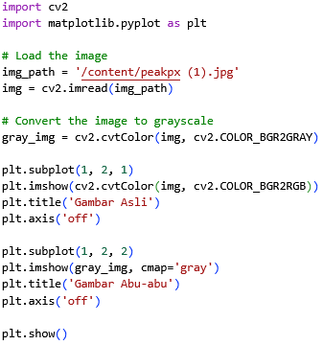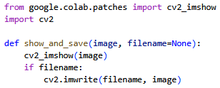
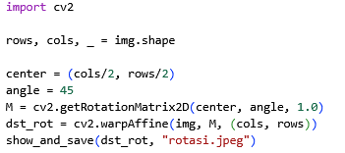
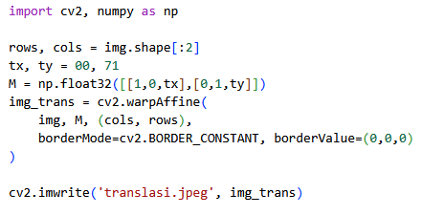
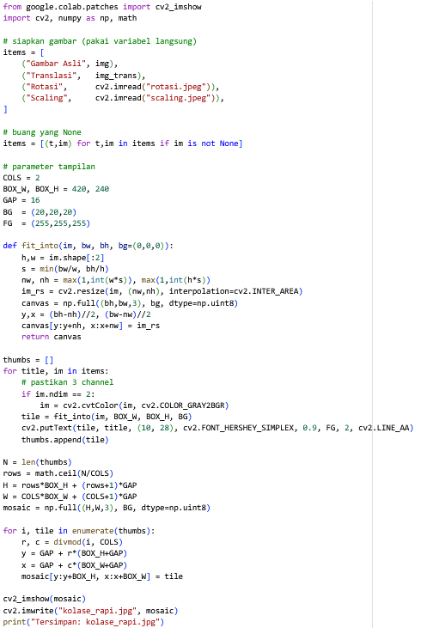

LOGIKA PROGRAM
Program ini memuat gambar dari jalur yang ditentukan, lalu menyiapkan dua tampilan berdampingan untuk dibandingkan. Setelah gambar dibaca dengan OpenCV (format BGR), warnanya diubah ke RGB agar tampil benar di Matplotlib. Versi abu-abunya dibuat dengan konversi cv2.cvtColor(..., COLOR_BGR2GRAY) untuk mereduksi tiga kanal warna menjadi intensitas tunggal. Plot kiri menampilkan citra asli (dengan sumbu disembunyikan dan judul “Gambar Asli”), sedangkan plot kanan memperlihatkan hasil konversi grayscale menggunakan cmap='gray' dan judul “Gambar Abu-abu”. plt.show() memunculkan kedua hasil itu sekaligus sehingga perbedaan warna penuh dan intensitas abu-abu dapat dilihat dengan jelas.
Fungsi show_and_save(image, filename=None) menampilkan gambar langsung lewat cv2_imshow. Jika argumen filename diberikan, gambar yang sama disimpan ke berkas menggunakan cv2.imwrite. Sederhananya tampilkan dulu di layar, lalu simpan ke file.
Kode ini memutar citra sebesar 45° mengelilingi titik tengah gambar. Ukuran baris kolom diambil dari img.shape untuk menentukan pusat rotasi (cols/2, rows/2). Matriks transformasi dibuat dengan cv2.getRotationMatrix2D (center, angle, 1.0) (skala 1: ukuran tak berubah), lalu diterapkan ke gambar memakai cv2.warpAffine dengan kanvas berukuran sama (cols, rows). Hasil rotasi disajikan dan disimpan sebagai “rotasi.jpeg” melalui show_and_save.
Kode ini memperbesar citra secara vertikal: cv2.resize dipanggil dengan fx=1.0 (lebar tetap) dan fy=2.0 (tinggi jadi 2×), sehingga gambar “memanjang” ke atas, bawah dan aspek rasionya berubah. Metode INTER_AREA dipakai untuk proses resampling (umumnya optimal untuk pengecilan, tapi tetap valid di sini). Hasil skala kemudian ditampilkan dan disimpan sebagai scaling.jpeg lewat show_and_save.
Kode ini menggeser gambar tanpa mengubah ukurannya. Pertama, ukuran citra diambil (rows, cols), lalu vektor geser ditetapkan tx=0 (tak geser horizontal) dan ty=71 (geser turun 71 piksel). Matriks translasi affine [[1,0,tx],[0,1,ty]] dibangun, kemudian diterapkan dengan cv2.warpAffine pada kanvas berukuran sama. Area yang “kosong” di tepi diisi warna hitam lewat borderMode=BORDER_CONSTANT dan borderValue=(0,0,0). Hasil akhirnya disimpan sebagai translasi.jpeg.
Kode ini menyiapkan galeri: menggabungkan judul dan citra (asli, translasi, rotasi, scaling), lalu membuang entri yang gagal dimuat (None). Setelah itu, ditetapkan pengaturan tampilan grid 2 kolom, ukuran tiap kotak pratinjau 420×240, jarak 16 piksel, latar gelap dan teks putih agar semua gambar tersusun rapi dan konsisten.
Fungsi fit_into mengecilkan atau membesarkan gambar agar muat di kotak bw×bh tanpa merusak rasio aspek, lalu menempelkannya ke kanvas berwarna bg dan dipusatkan. Setiap item (judul, gambar) dipastikan 3-channel, dibuat thumbnail berukuran BOX_W×BOX_H, lalu diberi teks judul. Setelah itu, jumlah baris dihitung dari total thumbnail dan COLS, ukuran kanvas kolase ditetapkan dengan jarak antar item (GAP), dan tiap tile diletakkan ke posisi grid memakai divmod. Terakhir, kolase ditampilkan di Colab dan disimpan sebagai kolase_rapi.jpg.

OUTPUT PROGRAM

